La paura di Satana
Nel Medioevo il mondo era visto come un campo di battaglia tra Dio e il diavolo, che si alleava con streghe e negromanti per minacciare la vita dei buoni cristiani

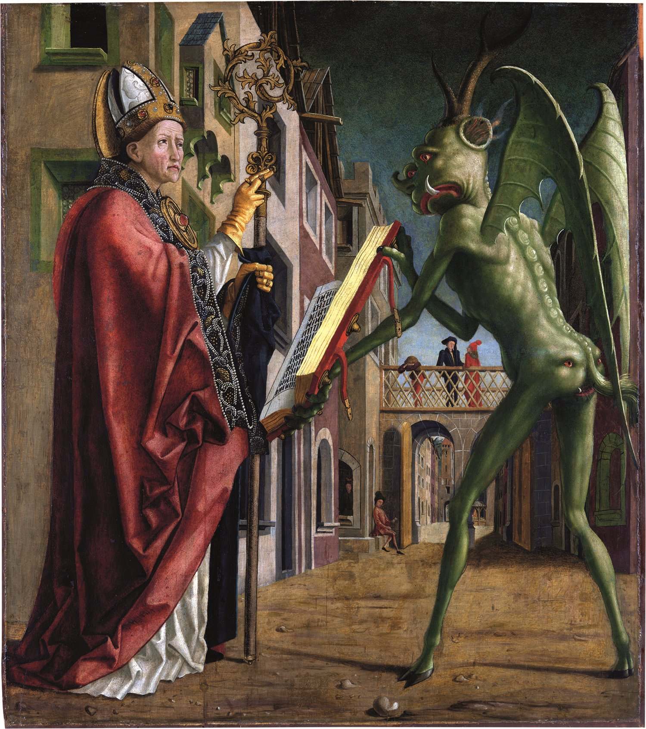
1 / 5

L'aspetto del diavolo
Con rare eccezioni, gli autori ecclesiastici ritenevano che i demoni – originariamente degli angeli caduti – fossero esseri spirituali, non corporei. A volte, per tentare le sue vittime, il diavolo assumeva un aspetto ingannevole, come le fattezze di un’avvenente fanciulla o dell’apostolo Giacomo. In campo artistico, invece, veniva normalmente ritratto con sembianze terrificanti, allo scopo di spaventare e dissuadere i peccatori. L’immagine del demonio era in genere priva di bellezza, armonia e struttura, a indicare la distorsione della natura ideale degli angeli e degli uomini. A partire dall’XI secolo divennero abituali gli elementi bestiali, come la coda, le orecchie di animale, la barba da capro, gli artigli, le corna e spesso le ali. Se all’inizio del Medioevo queste ultime erano in genere piumate come quelle degli uccelli o degli angeli, a partire dal XII secolo diventarono comuni le ali da pipistrello.
Un esempio di come veniva ritratto il diavolo nel Medioevo è dato dal quadro di Michael Pacher del 1483, Sant'Agostino e il diavolo, oggi conservato nell'Alte Pinakothek, a Monaco di Baviera.

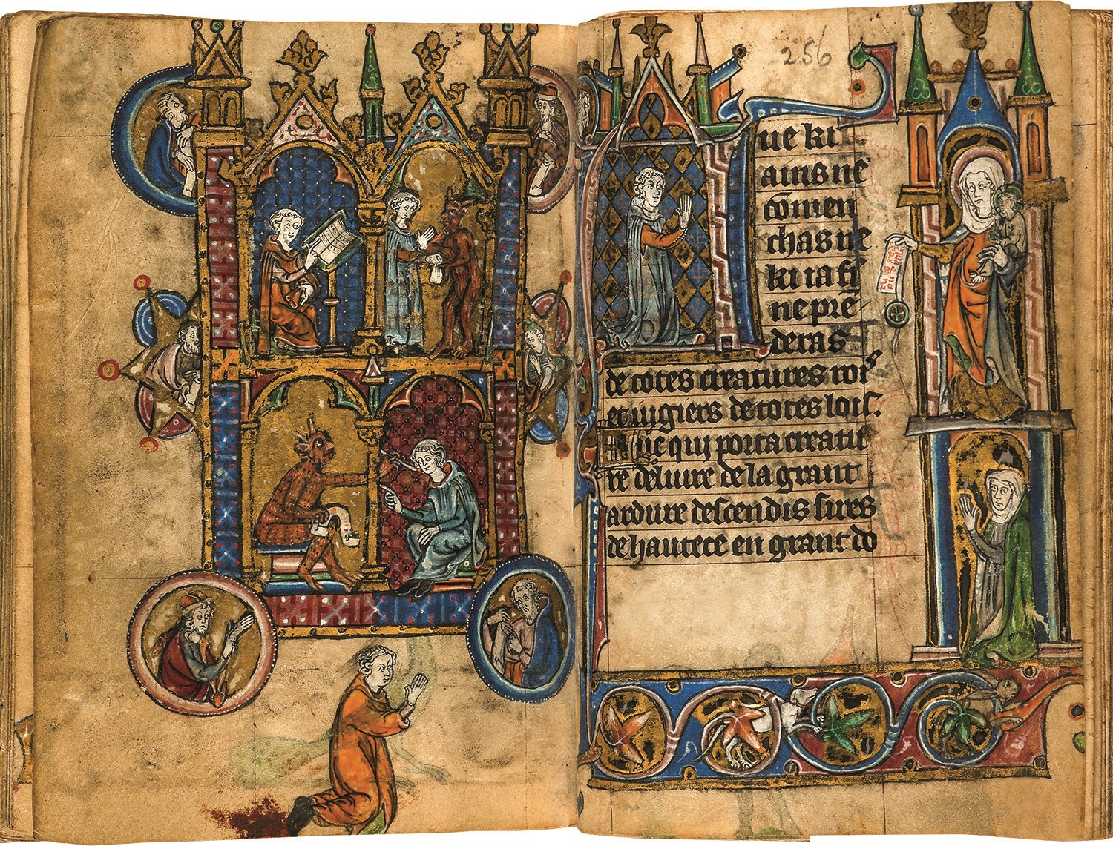
2 / 5

Il patto con il maligno
Il patto tra gli esseri umani e il diavolo ha sempre affascinato gli europei, forse perché la volontà di potere e di conoscenza portata alle sue estreme conseguenze è stata un pilastro fondamentale della civiltà occidentale. Il tema si diffuse per la prima volta in Europa durante il Medioevo, esattamente nel X secolo, quando la monaca e poeta Roswitha di Gandersheim scrisse (attingendo a una tradizione di origine greca) la storia del diacono Teofilo. Caduto in disgrazia presso il suo vescovo, grazie all’ausilio di un ebreo esperto di arti magiche, Teofilo firmò un patto di sangue con il diavolo: gli vendette la sua anima in cambio del potere, come avrebbe fatto secoli dopo il dottor Faust. Ma Teofilo poi si pentì, invocò la Vergine e riuscì a sciogliere il patto. Nel XIII secolo il dramma liturgico Il miracolo di Teofilo di Rutebeuf diede ulteriore diffusione a questo motivo. In Europa il patto tra Teofilo e il demonio veniva spesso rappresentato come un omaggio feudale, l’atto che univa un signore al suo vassallo in un reciproco giuramento di fedeltà. Trattandosi di un gesto rituale molto importante, il suo uso in tale contesto doveva provocare indignazione e inquietudine.
In queste pagine illustrate di The Maastricht Hours, un libro d'ore edito nella zona di Liegi all'inizio del XIV secolo e oggi custodito nella British Library di Londra, è rappresentata la storia di Teofilo.

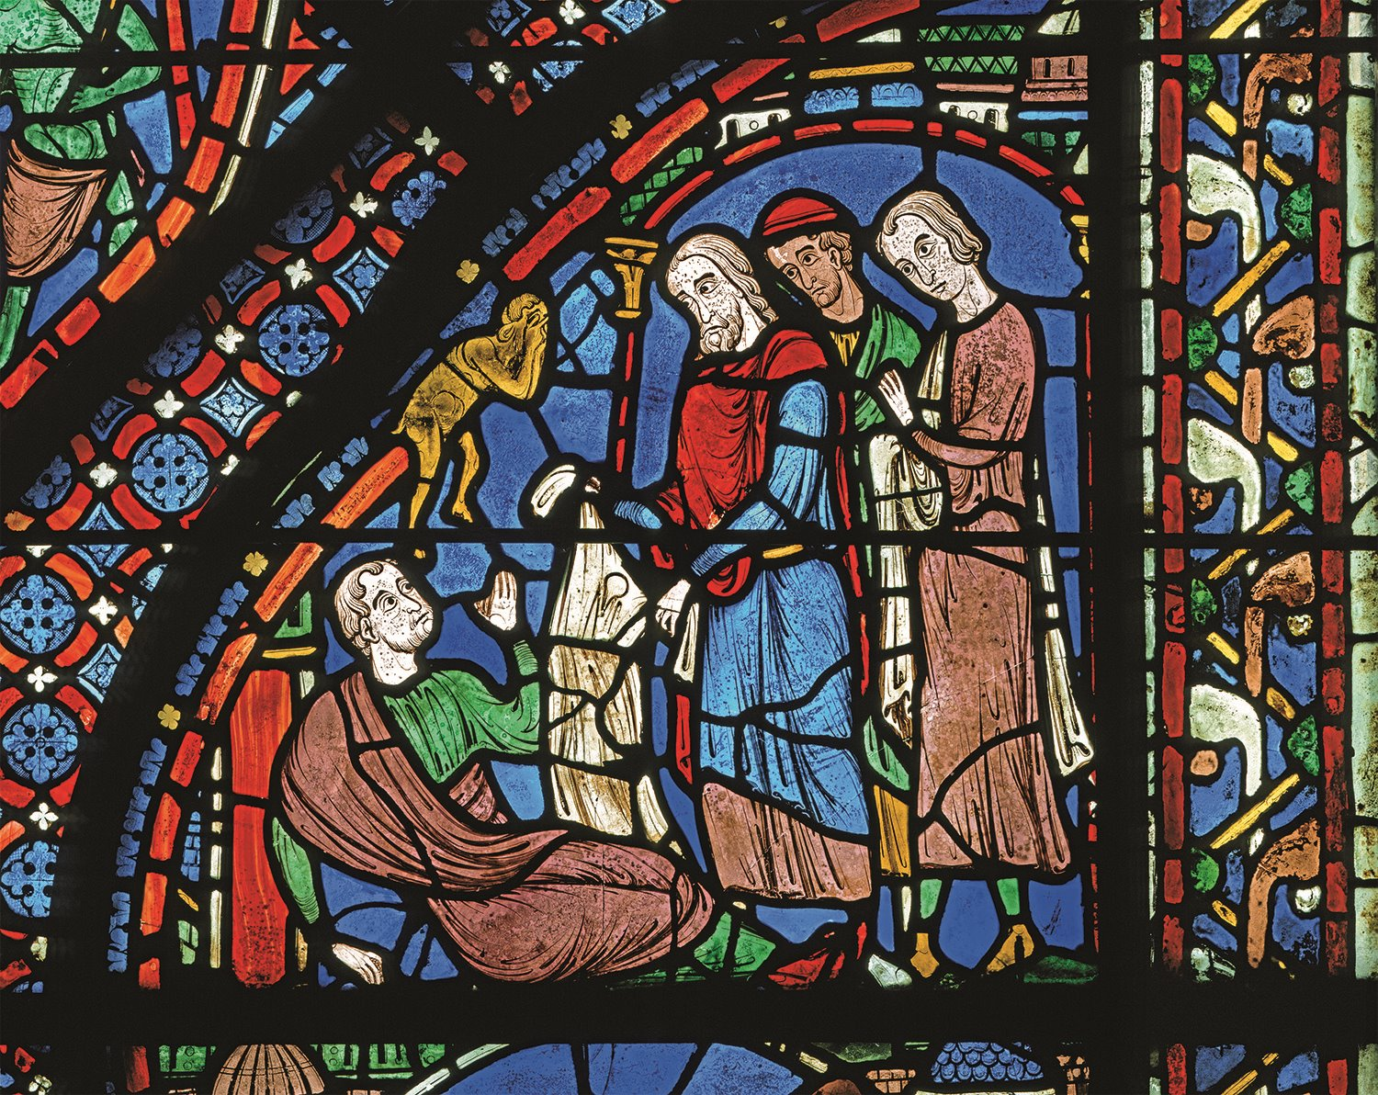
3 / 5

Gli esorcismi
Un documento medievale della metà del XV secolo fornisce una testimonianza del timore che ecclesiastici e laici nutrivano nei confronti di Satana e dei suoi servitori in un’epoca di carestie, guerre ed epidemie. Si tratta del Libro di Egidio, decano di Tournai, un manuale per esorcisti le cui domande mirano a penetrare i misteri dell’aldilà, a conoscere il comportamento degli abitanti dell’inferno e i limiti dei loro poteri. Prima di rivolgersi al demonio, l’esorcista deve pregare con devozione, «con il cuore contrito» e proteggersi «con il segno della croce». Per prima cosa chiederà al diavolo il suo nome e quindi gli porrà domande come queste: «Perché prendi sembianze differenti?»; «Perché affliggi più gli ecclesiastici che i laici? A causa di quali peccati?»; «Qual è il peccato di cui tu e i tuoi compagni più vi rallegrate?»; «Quali opere pie più vi rattristano?». L’esorcista fa anche domande sulle streghe: «Le mistificazioni causate a volte dall’azione di quelle donne […] che abusano dell’ignoranza della gente sono prodotte da uno spirito maligno? O altrimenti, come avvengono? Ed esistono donne, uomini o animali [diabolici] simili?».
In questa vetrata della Cattedrale di Chartres si illustra la leggenda di San Giacomo. Un Fileto posseduto tocca le vesti del santo e in quell'istante, il demonio abbandona il suo corpo.
Foto: Scala, Firenze

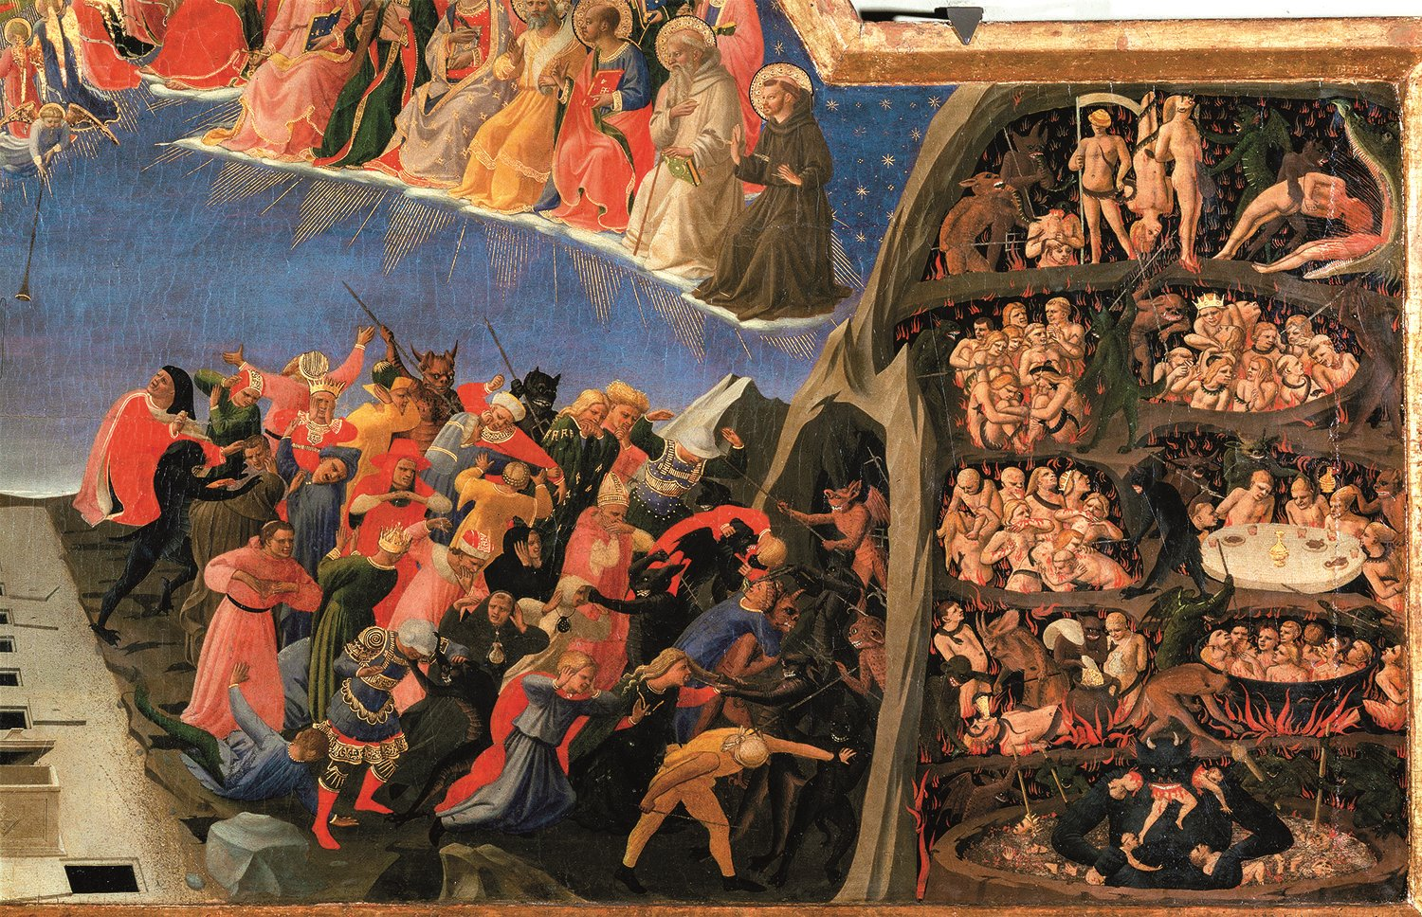
4 / 5

Demoni e castighi
La rappresentazione medievale dell’inferno, il regno del diavolo, è legata alla credenza secondo cui, durante il giudizio universale, Dio premierà chi ha compiuto buone azioni e castigherà i peccatori. I giusti potranno contemplare Dio per l’eternità, mentre i malvagi saranno tormentati perpetuamente e in sintonia con i peccati commessi. Dopo aver varcato la soglia dell’inferno (che a volte assume la forma di una porta divoratrice), ciascuno riceve la sua pena indipendentemente dalla posizione sociale. Proprio come avviene nel Giudizio Universale opera di Beato Angelico: serpenti immobilizzano gli oziosi; rospi e serpi mordono i genitali di chi si è macchiato di lussuria; i colpevoli di peccati di gola sono obbligati a mangiare l’immondizia che hanno nei piatti; gli avari devono inghiottire oro fuso; i rei d’ira si fanno violenza gli uni con gli altri. Ovunque ardono le fiamme e i demoni tormentano i peccatori con i loro tridenti. Nella parte inferiore compare Satana, il capo dei diavoli: la sua triplice testa divora tre dannati.

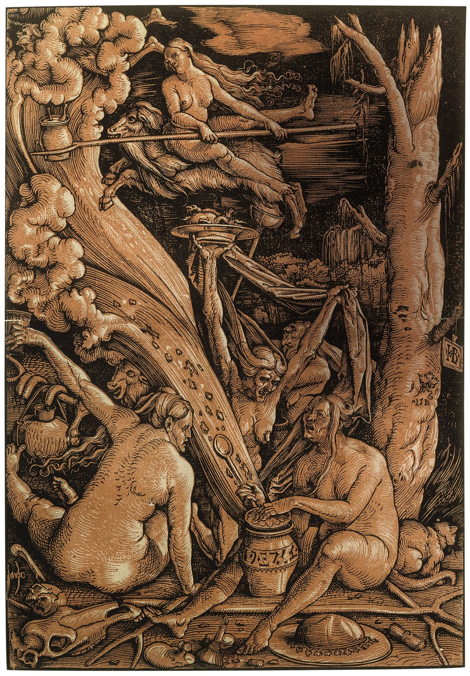
5 / 5

Al servizio dei demoni
Nel 1409 una lettera di papa Alessandro V diretta all’inquisitore francescano Ponce Fougeyron denunciava una «nuova setta» ereticale composta da stregoni. Nel corso del XV secolo vari pontefici scrissero bolle e lettere simili, che nel 1484 culminarono con la Summis desiderantes affectibus di Innocenzo VIII. Il testo non faceva riferimento esplicito alla stregoneria, ma per i suoi toni radicali l’accusa del pontefice era diversa dalle comuni denunce di pratiche magico-superstiziose. Venne infatti usata come prefazione al Malleus maleficarum (ossia Il martello delle malefiche, generalmente tradotto come “streghe”) del domenicano Heinrich Krämer, testo in cui si denunciano le azioni delle fattucchiere «che scatenano grandinate, venti dannosi con fulmini, procurano sterilità negli uomini e negli animali, i bambini che non divorano li offrono ai diavoli […] o li uccidono in altro modo». Questa posizione metteva in crisi le antiche idee di Agostino, che attribuiva ai demoni poteri ben più limitati.
Difatti non tutte le posizioni laiche ed ecclesiastiche si conformarono all’estremismo del Malleus. Per esempio, nel 1526 un concilio svoltosi a Granada dichiarò impossibile il volo magico e affermò che, secondo la maggior parte dei giuristi, le streghe non esistevano. Tuttavia, la caccia alle streghe aveva ormai preso piede in molti paesi europei, sostenuta dalla credenza in ritrovi notturni di donne malefiche che andavano in volo su bastoni o cavalcature, e stringevano un patto mortifero con il demonio. Tali riunioni avevano diversi nomi a seconda delle realtà regionali, come ludus, tregenda, akelarre, anche se il più celebre e comune sarebbe diventato il sabba.
In quest'incisione su legno appartenente alla Bibbia stampata a Strasburgo nel 1485 da Johann Grüninger, è raffigurata proprio una riunione di streghe.

Il diavolo non è sempre stato il principe del male adorato dalle streghe, né colui al quale vende l’anima chi vuole realizzare i propri desideri. Fu solo tra il V e il XV secolo, infatti, che gli spiriti che si invocavano al tramonto dell’antichità pagana si fusero con la figura del diavolo biblico, lasciando ai posteri quell’immagine del signore delle tenebre che oggi risulta così familiare.
Nell'Antico Testamento il termine Satana deriva dall’ebraico shatan, “avversario”, è usato in alcuni casi in riferimento a esseri umani e in altri a esseri soprannaturali, come per esempio gli angeli di Yahweh. Ma tutto ciò cambia nel Nuovo testamento. Nei Vangeli Cristo viene tentato da Satana, il quale acquisisce il ruolo esclusivamente negativo che si conserverà all’interno del pensiero cristiano. Nella principale traduzione greca dell’Antico testamento, la Bibbia dei settanta, il termine Satana viene tradotto tramite un’espressione dalla connotazione negativa, diabolos: “colui che divide”, il “calunniatore”, da cui poi deriverà il latino diabolus e successivamente il nostro “diavolo”.

Altri nomi propri del diavolo, come Lilith, Lucifero o Belzebù designavano divinità o figure presenti nei pantheon di altri popoli. Quello di Belzebù, cui il Vangelo di Matteo si riferisce come «Beelzebùl, principe dei demòni» (12:24), deriva da Baal Zebub, un dio cananeo. Il termine Lucifero, invece, proviene dalla Vulgata, la traduzione latina della Bibbia ebraica realizzata nel IV secolo da san Gerolamo, che utilizza questo nome per rendere l’espressione ebraica Helel ben Shahar, “il luminoso, figlio dell’alba”. Lucifero, letteralmente “portatore di luce”, era un’espressione originariamente utilizzata in latino per indicare il pianeta Venere. Solo più tardi sarebbe stata associata al diavolo.

Nel mondo cristiano medievale la visione del diavolo biblico come essere maligno si fuse con l’idea del demone propria dell’epoca ellenistica, nella quale il daimon era uno spirito guida o una divinità minore con la quale era possibile entrare in contatto. Nell’XI e nel XII secolo la crescita economica europea e l’espansione nel Mediterraneo portarono al fiorire di numerosi centri di traduzione dal greco e dall’arabo. Oltre ai trattati scientifici e filosofici vennero tradotti anche manuali di negromanzia, che favorirono quindi l’intensificarsi delle pratiche di evocazione del demonio.
Tale fatto portò a sua volta a dei cambiamenti nel modo in cui la Chiesa vedeva il diavolo. Fino alla fine del XIII secolo le opere teologiche non mostrarono alcun interesse specifico per le azioni dei demoni, a parte qualche riflessione sulla caduta di Satana e sul problema dell’origine del male. La situazione cambiò notevolmente attorno al 1270, quando apparvero i grandi trattati della Scolastica – la tradizione filosofica dominante nella teologia dell’Alto Medioevo –, all’interno della quale il potere dei demoni e la loro relazione con gli esseri umani assumevano una particolare rilevanza. Il diavolo divenne in questo modo un poderoso nemico del popolo di Dio. E con lui, lo divennero anche i suoi collaboratori, come i negromanti.

Così, nel 1326, con la bolla Super illius specula, papa Giovanni XXII stigmatizzava coloro che stipulavano un patto «cum inferno», facevano sacrifici ai demoni e li adoravano e fabbricavano immagini, anelli, specchi e fiale, ossia oggetti atti a compiere malefìci. La bolla papale assimilava i colpevoli di tali azioni agli eretici e, al pari di questi, i negromanti erano soggetti all’azione repressiva degli inquisitori e passibili di condanna al rogo.

Nel corso del XV secolo (un’epoca di crisi climatiche, di epidemie come la peste nera, di carestie e di guerre) il patto con il diavolo smise di essere una prerogativa dei negromanti: lo stringevano, infatti, anche gli adepti della stregoneria, che allora consisteva sostanzialmente nel ricercare l’aiuto diretto del demonio per compiere sortilegi.
In tal modo il patto stipulato da streghe e stregoni con Lucifero, e le orge e i rituali celebrati in suo onore, come il sabba, passarono a contraddistinguere una parte della società che, teoricamente, era al servizio delle forze dei demoni e che fu oggetto di una persecuzione spietata. La caccia alle streghe è una chiara dimostrazione di come, nei mille anni del Medioevo, fosse cresciuta la paura nei confronti di Satana e del suo potere.

